**如何使用Linq或EF来对数据去重——Distinct方法详解**

刚开始接触LINQ时使用distinct去重时和大家一样遇到了一些麻烦，很感谢 http://www.cnblogs.com/A_ming/archive/2013/05/24/3097062.html 提供的一些方法。

后来经过深入学习，了解了一些更为简洁的方法，在这里与大家一同分享。

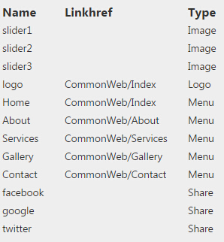

如上图在WebConfig表中含有以下三个字段Name,Linkhref和Type，现在我们要对Type去重获取所有类型。

**第一种使用Distinct方法：**

ViewBag.Dist = db.WebConfig.Select(p => p.Type).Distinct().ToList();

使用这种方法筛选出来的是一个string集合

前台展示：

<ul>

@foreach (string dist in ViewBag.Dist)

{

<li>@dist</li>

}

</ul>

**第二种使用DistinctBy方法：**

ViewBag.Dist1 = db.WebConfig.DistinctBy(p => p.Type).ToList();

使用这种方法筛选出来的是一个Model类型（WebConfig）

前台展示：

<ul>

@foreach (WebConfig dist1 in ViewBag.Dist1)

{

<li>@dist1.Type</li>

}

</ul>

**第三种使用GroupBy方法：**

ViewBag.Dist2 = db.WebConfig.GroupBy(p => p.Type).Select(p=>p.Key).ToList();

使用这种方法筛选出来的是一个键值对（<string,WebConfig>）

前台展示：

<ul>

@foreach (string dist2 in ViewBag.Dist2)

{

<li>@dist2</li>

}

</ul>